FEN BİLİMLERİ ENSTİTÜSÜ
2025 – 2026 ÖĞRETİM YILI BAHAR YARIYILI
ONLINE KESİN KAYIT İŞLEMLERİ REHBERİ

Sevgili öğrenci adayımız;
Öncelikle Sakarya Üniversitesi ailesine hoş geldiniz.
Kesin kayıt işlemleri ONLINE olarak gerçekleştirilecektir. “Online Kesin Kayıt” işlemleriniz için düzenlenen Online Kesin Kayıt İşlemleri Rehberini dikkatlice okuyarak kayıt işleminizi gerçekleştirebilirsiniz. Aksi durumda hak kaybı gerçekleşecek ve kayıt hakkı tanınmayacaktır.

İlan edilen listelere göre kayıt hakkı kazanan adayların ebasvuru.sabis.sakarya.edu.tr adresinden kesin kayıt belge yükleme işlemlerini gerçekleştirmeleri gerekmektedir. İkinci Öğretim Tezli Yüksek Lisans, II. Öğretim Tezsiz Yüksek Lisans, Uzaktan Eğitim Tezsiz Yüksek Lisans programlarına kayıt yaptıracak adayların belge yükleme ekranından ödeme yap butonundan katkı payını ödedikten sonra kesin kayıt için belge yükleme işlemini yapmaları gerekmektedir. İlgili tarih aralığı dışında Kesin Kayıt Başvuruları için kesinlikle işlem yapılamayacaktır.

Online Kesin Kayıt Başvurularının Mobil Cihazlardan yapılmaması sadece bilgisayar üzerinden yapılması problem yaşanmaması adına önem arz etmektedir.

“Online Kayıt Sistemi” ne yanlış/eksik/geçersiz/hileli evrak yüklenmesinden dolayı doğacak olan her türlü mali ve yasal sorumluluk öğrencilere aittir. Üniversite bu konuda sorumlu tutulamaz. Bu uygulamada işlenen kişisel verileriniz, hiçbir amaçla üçüncü taraflara (kişi, kurum ve kuruluşlara) aktarılmamaktadır. Bu verileri kullanacak olan yalnızca Sakarya Üniversitesi'dir. Kişisel verileriniz TC Kişisel Verileri Koruma Yasası uyarınca korunmaktadır. Bu kapsamda başvuru sonuçları TC kimlik Numarası ve İsim “11*******11” ve “AB***** AB*****” şeklinde açıklanacaktır.

Belirtilen tarih aralığında yapacağınız Kesin Kayıt Başvurunuz ve Kayıt Durumunuzu öncelikle “Online Kesin Kayıt” ekranından ve ön kayıtta belirttiğiniz e-posta adresinden takip etmeniz önemle rica olunur. Bu süreçte göstermiş olduğunuz anlayış için teşekkür ederiz.

FEN BİLİMLERİ ENSTİTÜSÜ

ONLINE BELGE YÜKLEME VE KESİN KAYIT TAKVİMİ
Kesin Kayıt Asil Liste Belge Yükleme Tarihi  (Sadece Asil listede yer alan adaylar için) | 12 Ocak 2026 saat 20.00’dan 14 Ocak 2026 saat 14.00’ e kadar
Enstitü Belge Kontrolü ve Kayıt Onaylama Tarihi | 13-14 Ocak 2026 Saat: 17.00’e kadar
Yedek Öğrenci İlanı | 14 Ocak 2026 Saat 17.30
I. Yedek Öğrenci Belge Yükleme Tarihi  (Sadece I. Yedek listede yer alan adaylar için) | 14 Ocak saat 20.00’den 15 Ocak 2026 Saat 14.00’e kadar
I. Yedek Liste Kayıt Başvuruları Enstitü Belge Kontrolü ve Kayıt Onaylama Tarihi | 15 Ocak 2026 Saat: 17.00’e kadar
II. Yedek Öğrenci İlanı | 15 Ocak 2026 Saat 17.30
II. Yedek Öğrenci Belge Yükleme Tarihi  (Sadece II. Yedek listede yer alan adaylar için) | 15 Ocak saat 20.00’den 16 Ocak 2026 Saat 14.00’e kadar
II. Yedek Liste Kayıt Başvuruları Enstitü Belge Kontrolü ve Kayıt Onaylama Tarihi | 16 Ocak 2026 Saat 17.00
Derse Yazılma (www.sabis.sakarya.edu.tr) | 26-28 Ocak 2026
Bahar Yarıyılı Öğretime Başlama | 09 Şubat 2026
Bilimsel Hazırlık Derslerine Yazılma | 09 - 16 Şubat 2026

ONLINE KESİN KAYIT İÇİN SİSTEME YÜKLENMESİ GEREKEN BELGELER
TEZSİZ YÜKSEK LİSANS | TEZLİ YÜKSEK LİSANS | DOKTORA
- Mezuniyet Belgesi (Diploma/Çıkış Belgesi veya E-Devletten alınan mezun belgesi)  - Denklik Belgesi (bir alt eğitimini yurtdışında tamamlayan adaylar)  - Not Durum Belgesi (mezun olunan üniversiteden onaylı)  - Nüfus Cüzdanı. | - ALES belgesi  - Mezuniyet Belgesi (Diploma/Çıkış Belgesi veya E-Devletten alınan mezun belgesi)  - Denklik Belgesi (bir alt eğitimini yurtdışında tamamlayan adaylar)  - Not Durum Belgesi (mezun olunan üniversiteden onaylı)  - Dil puanı isteyen Tezli Yüksek Lisans programları için Üniversitelerarası Kurul tarafından kabul edilen Yabancı Dil Belgesi  - Nüfus Cüzdanı. | - ALES belgesi  - Mezuniyet Belgesi (Diploma/Çıkış Belgesi veya E-Devletten alınan mezun belgesi)  - Denklik Belgesi (bir alt eğitimini yurtdışında tamamlayan adaylar)  - Not Durum Belgesi (mezun olunan üniversiteden onaylı)  - Üniversitelerarası Kurul tarafından kabul edilen Yabancı Dil Belgesi,  - Özgeçmiş  - Nüfus Cüzdanı.

2025-2026 ÖĞRETİM YILI BAHAR YARIYILI
TEZLİ -TEZSİZ YÜKSEK LİSANS ve DOKTORA PROGRAMLARI
KATKI PAYI / ÖĞRENİM ÜCRETİ TABLOSU (TL)
ÖĞRETİM TÜRÜ | ÖĞRENİM ÜCRETLERİ
TEZLİ I. ÖĞRETİM YÜKSEK LİSANS | İlk 4 Yarıyıl |  | 5. ve 6. Yarıyıl
TEZLİ I. ÖĞRETİM YÜKSEK LİSANS | Katkı Payı ve Öğrenim Ücreti Alınmamaktadır |  | Cumhurbaşkanlığı Kararına istinaden İlgili Yılın Öğrenim Ücretleri ve Katkı Payları
DOKTORA | İlk 8 Yarıyıl |  | 9., 10., 11. ve 12. Yarıyıl
DOKTORA | Katkı Payı ve Öğrenim Ücreti Alınmamaktadır |  | Cumhurbaşkanlığı Kararına istinaden İlgili Yılın Öğrenim Ücretleri ve Katkı Payları
TEZLİ II. ÖĞRETİM YÜKSEK LİSANS | I. ve II. Yarıyıl |  | Sonraki 4 Yarıyıl
TEZLİ II. ÖĞRETİM YÜKSEK LİSANS | 25000 TL | 25000 TL | 12500 TL
TEZSİZ YL II. ÖĞRETİM VE UZAKTAN EĞİTİM | I. Yarıyıl | II. Yarıyıl | III. Yarıyıl
TEZSİZ YL II. ÖĞRETİM VE UZAKTAN EĞİTİM | 25000 TL | 25000 TL | 25000 TL
KAMU HUKUKU VE ÖZEL HUKUK TEZSİZ II. ÖĞRETİM YÜKSEK LİSANS  (ADALET AKADEMİSİ PROTOKOL PROGRAMI) | I. Yarıyıl | II. Yarıyıl | III. Yarıyıl
 | 20000TL | 20000 TL | 25000
AKBANK ŞUBELERİNE TC. KİMLİK NUMARASI ile veya Akbank Mobil Bankacılık ve Akbank İnternet Bankacılığından; Akbank İnternet şubesi – Fatura ve Kurum Ödemeleri – Kurum Ödemeleri – Eğitim Ödemeleri – Kurum Adı Sakarya Üniversitesi Katkı Payı ve Öğrenim Ücreti Ödemeleri işlem basamaklarını takip ederek, T.C. Kimlik numarası ile yatırılması gerekmektedir.

KESİN KAYIT İŞLEMİNİ TAMAMLAYAN ÖĞRENCİLERİN SEVK TEHİR TALEPLERİ
Enstitümüzde sevk tehiri işlemleri öğrencilerin müracaatı üzerine yapılmakta olup, kesin kayıt işleminizi tamamladıktan sonra sevk tehiri talebinde bulunabilirsiniz.
Sevk Tehiri talebiniz için Askerlik İşlemleri Başvuru Formunu (Formu indirmek için ctrl+sol tuş ile tıklayınız)(İmzalı) doldurarak sbe@sakarya.edu.tr elektronik posta adresine göndermeniz gerekmektedir.
Bu işlemi gerçekleştiren öğrencilerin sevk tehirleri öğrenim süresince Tezsiz Yüksek Lisans için: 1,5 yıl, Tezli Yüksek Lisans için: 3 yıl, Doktora için: 6 yıl Enstitü tarafından yapılır.
Not: Formla müracaat etmeyen öğrencilerin sevk tehirleri gerçekleşmez.
ONLINE KESİN KAYIT İŞLEM ADIMLARI

- Adım Kesin Kayıt Başvuru İşleminin Başlatılması
Ön Başvuru sonuçlarına göre öncelikle kayıt hakkı kazanan ASİL LİSTE ilan edilecek asil liste kayıtları sonrasında kontenjanın dolmaması durumunda I. YEDEK LİSTE, I. Yedek kayıtları sonrasında kontenjanın dolmaması durumunda II. YEDEK LİSTE ilan edilecektir.

Asil Listede yer alan ve kayıt yaptırmak isteyen adayların 12 Ocak 2026 Saat: 20.00’den 14 Ocak 2026 Saat: 14.00’e
I. yedek listede yer alan ve kayıt yaptırmak isteyen adayların 14 Ocak 2026 Saat 20.00’den 15 Ocak 2026 Saat: 14.00’e,
II. yedek listede yer alan ve kayıt yaptırmak isteyen adayların 15 Ocak 2026 Saat 20.00’den 16 Ocak Saat: 14.00’e kadar istenen belgeleri sisteme yüklemeleri gerekmektedir.

İlan edilen II. yedek listeye göre kalan boş kontenjandan daha fazla kayıt talebi olması durumunda, kayıt hakkı kazanamayan adayların ön başvuru sırasında beyan edilen e-mail adresine bilgilendirme gönderilecektir.
İlan edilen listelere göre kayıt hakkı kazanmanız durumunda öğrenci adaylarının belirtilen takvim doğrultusunda Kesin Kayıt Başvurusunu ebasvuru.sabis.sakarya.edu.tr adresinden Resim 1’de görüldüğü gibi Kesin Kayıt Başvurusu başlatılır.

Resim 1:
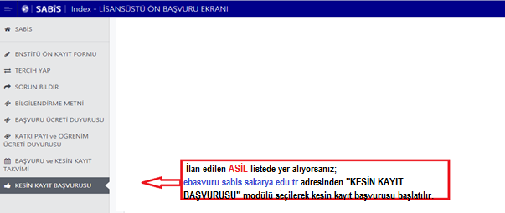
Kesin Kayıt Başvuru butonu tıklandığında Resim 2’de görüldüğü gibi Kayıt Başvurusunda bulunabileceğiniz Tercihler (Asil Listeden) görünmektedir. Kayıt olmak istediğiniz programa “Belge Yükle” butonunu kullanarak kesin kayıt işlemini başlatmanız gerekmektedir. Tezsiz programlar hariç iki lisansüstü programda kayıt hakkı kazanmanız durumunda sadece bir program için kesin kayıt yaptırabilirsiniz.
Resim 2:
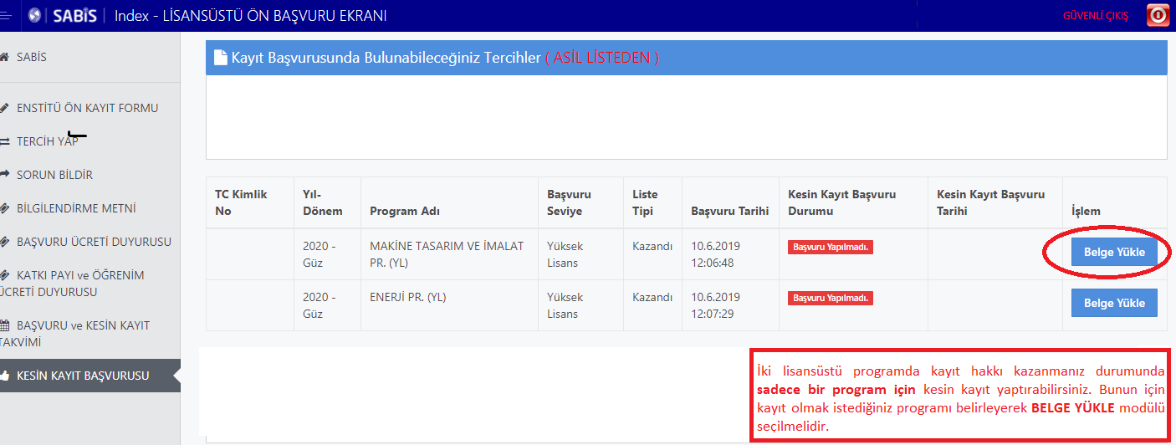

- Adım Belge Yükleme İşlemi

Resim 3’de görüldüğü gibi “Belge Yükle” butonu ile açılacak olan ekranda Kesin Kayıt Talebinde bulunduğunuz program ve Kesin Kayıt işleminiz için yüklenecek evraklar görünmektedir.
Gerekli evraklardan; Mezuniyet Belgesi en fazla 2 sayfa, Not Durum Belgesi en fazla 3 sayfa, Nüfus Cüzdanı en fazla 2 sayfa, ALES Belgesi en fazla 1 sayfa, Yabancı Dil Belgesi en fazla 1 sayfa (Doktora programları ve puan belirten Yüksek Lisans programları) ve Özgeçmiş en fazla 2 sayfa (Doktora programları) olacak şekilde sisteme yüklenebilmektedir. Her bir evrak için dosya boyutu 10 MB’ı aşmamalı ve dosya formatı PDF veya JPEG olmalıdır. Belge yükleme işlemi “Dosya Seç” modülü kullanılarak yapılmalıdır. “Dosya Seç” modülü ile eklediğiniz belgeler sisteme otomatik olarak yüklenmektedir.

Resim 3:
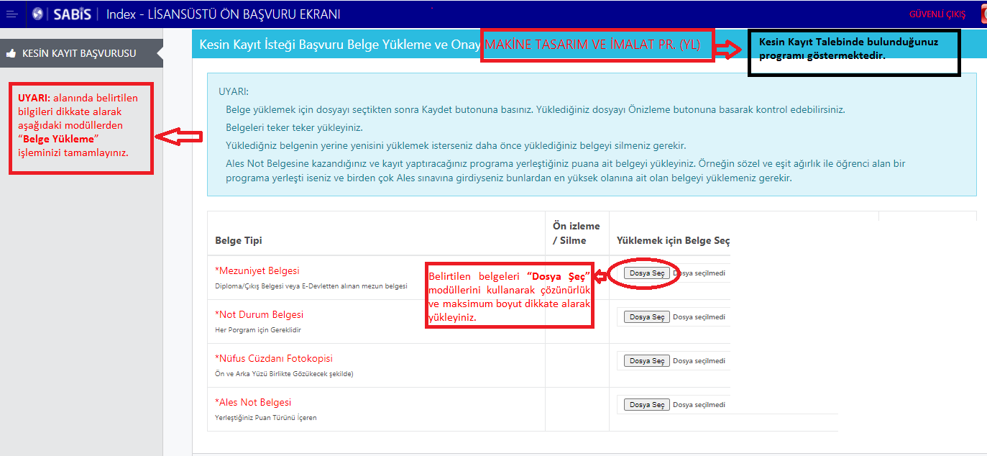

“Dosya Seç” modülünden yüklemiş olduğunuz evraklarınızı Resim 4’te görüldüğü gibi “Önizleme” ve “Silme” butonları ile kontrol edebilir ve hatalı olan belgeyi silme işlemini yapabilirsiniz. Silme işlemi yapmanız durumunda “Dosya Seç” modülü aktif olacaktır. Yüklemiş olduğunuz tüm belgelerin doğruluğundan emin olduğunuz takdirde “Belge Yüklemeyi Tamamla ve Başvuru Yap” modülü kullanılarak başvuru işlemi tamamlanır.

Resim 4:
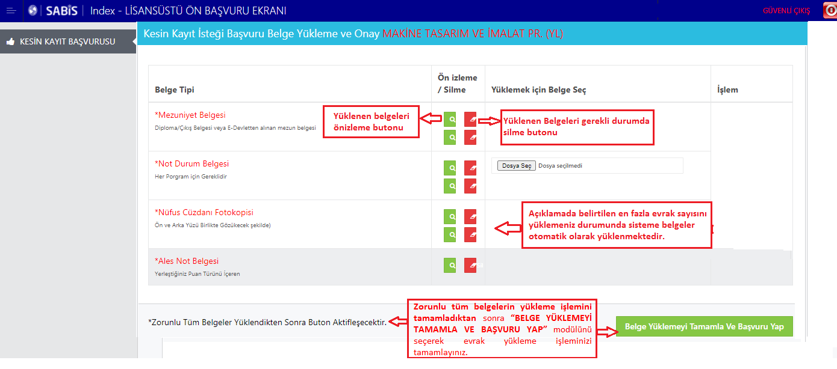

- Adım Kesin Kayıt Başvuru Tebligatı Onaylama İşlemi

Kayıt talebinde bulunduğunuz programı kontrol ederek Resim 5’te görünen tebligatı dikkatlice okuyarak “Okudum, kabul ediyorum” butonu işaretlenerek “Onayla ve Kaydet” modülü tıklanarak “Kesin Kayıt Başvuru” işlemi tamamlanır.

Resim 5: 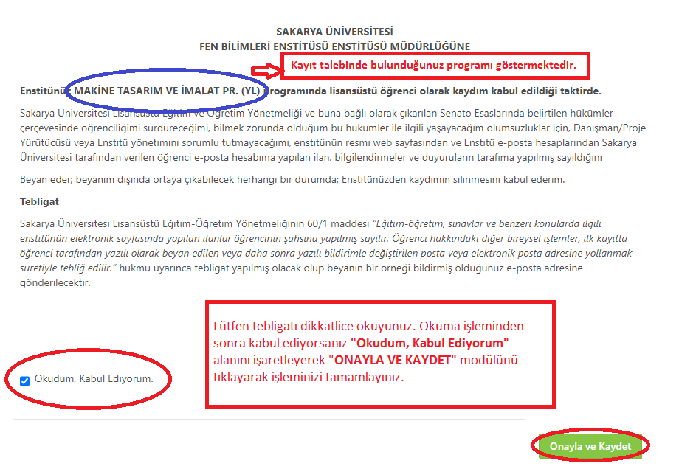

- Adım Aday Öğrenci Kesin Kayıt Başvuru Durumu ve Süreç Takibi Aşaması

4/a Dosya Yükleme Bekleniyor: Kesin kayıt başvuru işleminizi tamamlandıktan sonra enstitü yetkili personelleri tarafından ilanda belirtilen koşullara göre sisteme yüklemiş olduğunuz belgeler kontrol edilecek ve sistem üzerinden kesin kayıt durumunuz ile ilgili Resim 6’da görüldüğü gibi Dosya Yükleme Bekleniyor/Değerlendirme Sürecinde/Reddedildi/Kabul Edildi bilgilendirmesi “Online Kesin Kayıt” sisteminden yapılacaktır. Enstitü tarafından kayıt durumunuz ile ilgili yapılacak bilgilendirmelerin düzenli olarak sistemden takip edilmesi gerekmektedir. Başvuru işleminiz tamamlandıktan sonra Belge Silme, Ekleme işlemi sistemden yapılamamaktadır.

Enstitümüz tarafından yapılan kontrollerde eksik/hatalı evrakınız varsa sistemde durumunuz Resim 6’da görüldüğü gibi “Dosya Yükleme Bekleniyor” olarak görünmektedir. İvedilikle doğru belgeyi yükleyerek başvuru işleminizi tamamlamanız gerekmektedir.

Resim 6:
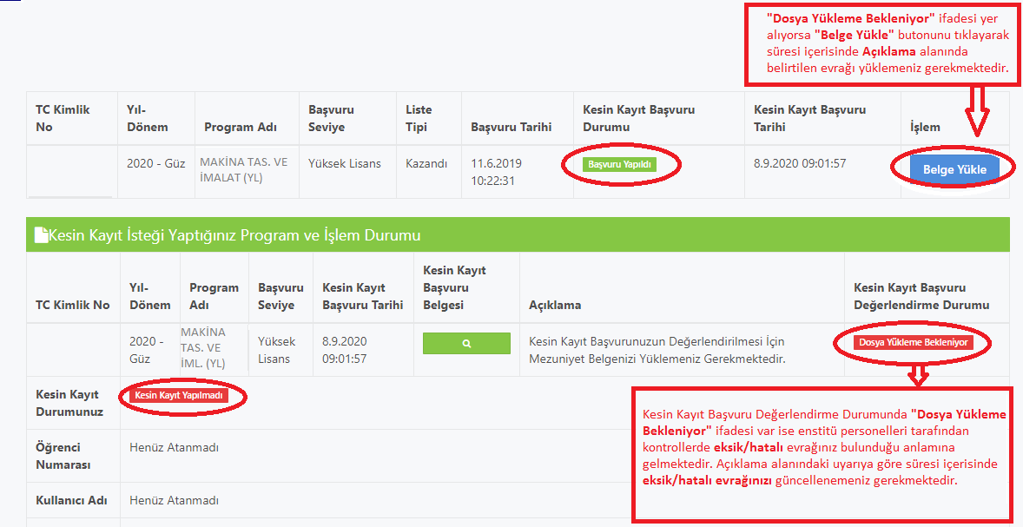

Resim 7’de görüldüğü gibi hatalı yüklediğiniz belgeyi “Belgeyi Sil” modülü kullanarak siliniz. Açılacak “Dosya Seç” modülünde yüklemek istediğiniz dosyayı ekleyerek “Belge Yüklemeyi Tamamla” butonu ile işlemi tamamlayınız.

Resim 7:
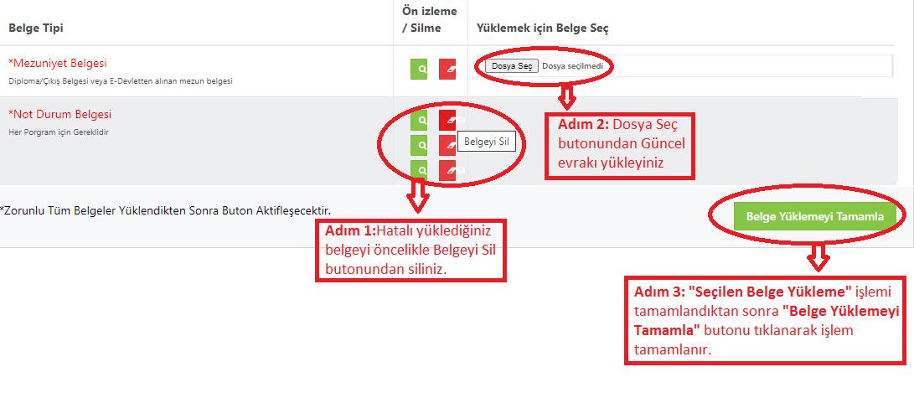
4/b Değerlendirme Sürecinde: Belge Yükleme işleminizden sonra Resim 8’de görüldüğü gibi durumunuz “Değerlendirme Sürecinde” görünecektir.

Resim 8:
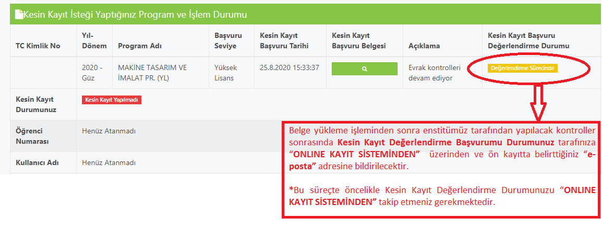
4/c Reddedildi: Enstitümüz tarafından yapılan kontroller sonrasında yüklemiş olduğunuz tüm belgelerin ilanda belirtilen koşullara göre kontrol işlemi yapılır. Beyan edilen bilgi ile yüklenen evrakın aynı bilgiyi içermemesi durumunda Kesin Kayıt başvurunuz Resim 9’da görüldüğü gibi REDDEDİLİR. Açıklama kısmında “Mezuniyet şartını sağlayamadığınız Başvurunuz Kabul Edilmemiştir.” yazması durumunda kesin kayıt hakkınızı kaybedersiniz.

Resim 9:
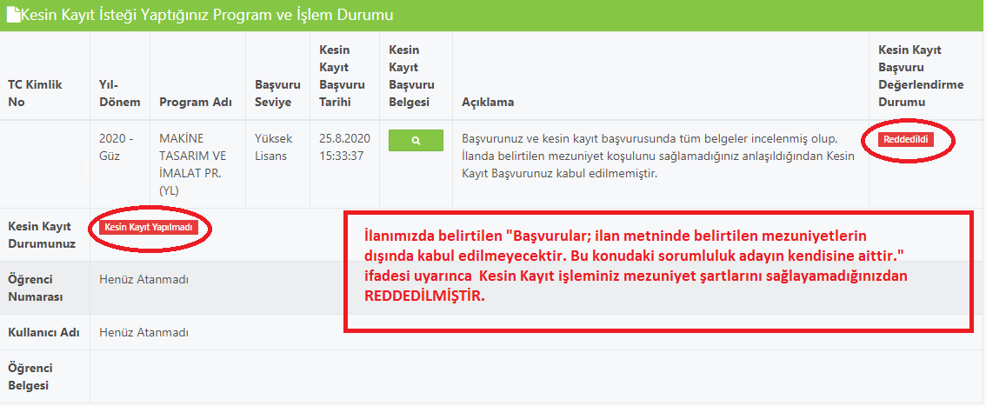

4/d Kabul Edildi: İlanda belirtilen koşullara göre yapılan kontrol işlemi neticesinde beyan edilen bilgi ile yüklenen evraklarda hatalı bilgi ve belge olmadığından Resim 10’da görüldüğü gibi “Kesin Kayıt Başvurunuz Kabul Edilmiştir” ifadesi yer almaktadır.

Resim 10’da görüldüğü gibi bundan sonraki tüm öğrencilik iş ve işlemlerinizde kullanacağınız Öğrenci Numaranız/SABİS Kullanıcı Adınıza ilgili ekrandan ulaşabilir ve öğrenci belgenizi alabilirsiniz.

Kayıt işleminiz başarı ile tamamlanmıştır.

Resim 10:
